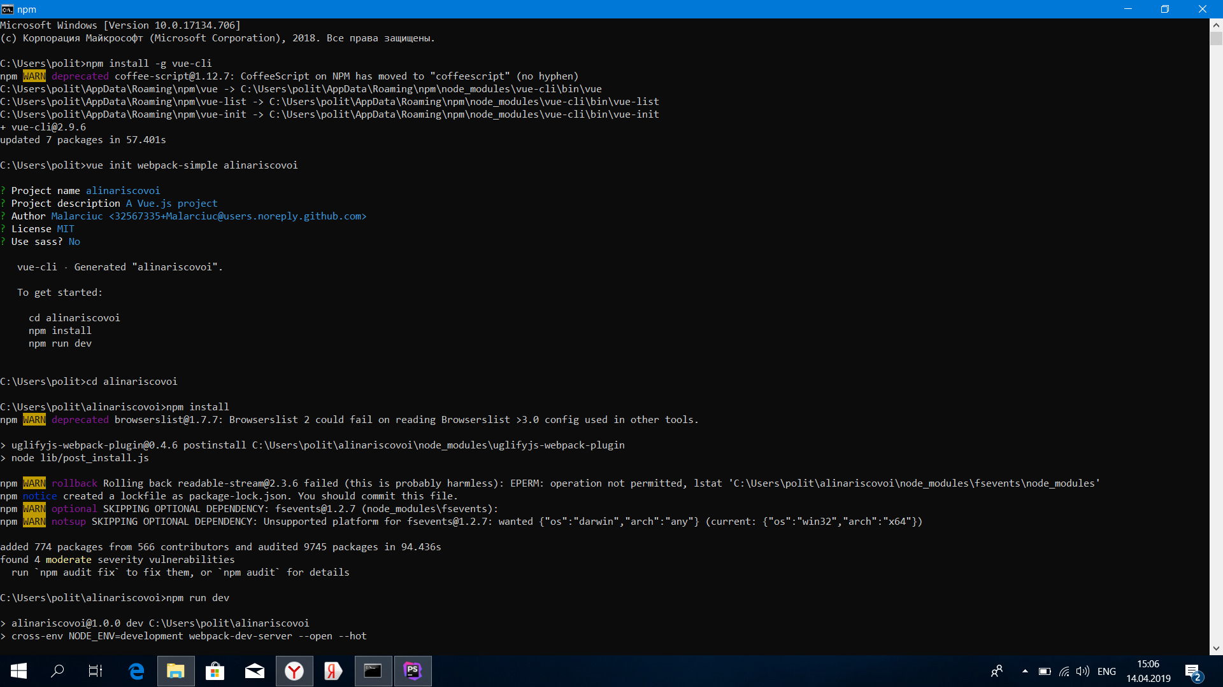

Pentru vue-bootstrap

Terminal: npm i vue bootstrap-vue bootstrap

Main.js:

import BootstrapVue from 'bootstrap-vue'

import 'bootstrap/dist/css/bootstrap.css'

import 'bootstrap-vue/dist/bootstrap-vue.css'

Vue.use(BootstrapVue)